«Запах трав з бабусиних долонь»

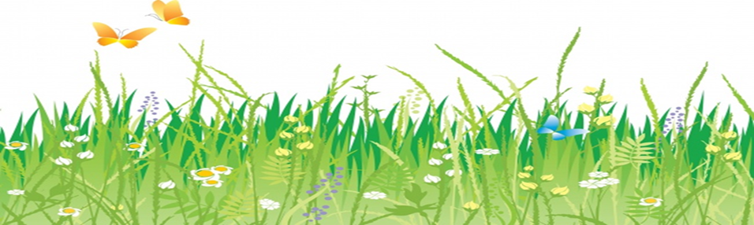

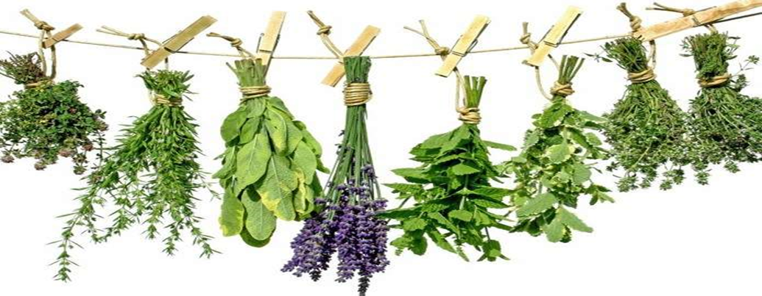

ЗЕЛЕНА АПТЕКА

Аптека зелена,
Зелена аптека!
Від тебе й від мене
Вона недалеко.
Зелена аптека
Лежить навкруги:
Зелені горби
І зелені луги,
Зелені сади
І ліси, і поля,—
Уся наша рідна,
Квітуча земля!
Зелена аптека —
Це трави і квіти,
Що в кошик збирають
Дорослі і діти.
Зелена аптека,
Що бачим навкруг,—

Це наш помічник
І хороший наш друг!
Аптека зелена,
Зелена аптека!
Від тебе й від мене
Вона недалеко.
Зелену аптеку
Слід кожному знати:
Крушина, фіалка,
Конвалія, м'ята,
Вільха, деревій,
Бузина, ка'мяниці,
Черемха і пижмо,
Шипшина й суниці...
Зелена аптека —
Це трави і квіти,
Що в кошик збирають
Дорослі і діти!
Грицько Бойко

Мабуть не знайдеться в світі такої людини, яка б не любила природу. Одні милуються барвами осіннього лісу, інші обожнюють високі гори та бурхливі ріки, а ще інші в захваті від простору степу. Яка ж дивовижна краса навколо! На що не глянеш, усе радіє життю. Усе живе, цвіте, розвивається, тягнеться до теплого сонечка. І все неповторне та гарне.
Природа-матінка не тільки дарує нам свою красу, вона ще й цілителька.
Людина з самого початку свого існування шукала захисту у природи, намагалася зміцнити своє здоров’я, щоб вижити у складних, несприятливих умовах. Вона змушена була надавати собі лікарську допомогу при різних травмах та захворюваннях. А засоби для цього шукала у навколишній природі, а насамперед — у світі рослин. Так людина пізнавала рослини та їх вплив на організм, спостерігаючи за ними і старанно вивчала їхні цілющі властивості.
Волинська земля надзвичайно багата на рослинний світ. У нашому регіоні їх налічують біля 2000 видів і з них понад 200 видів є лікарськими, тобто ті, які мають лікувальні властивості. Кращих лікарів, ніж трави, на світі немає. Навіть тварини про це знають. Коли собака або кішка захворіють, вони знаходять потрібну травичку, їдять її та незабаром одужують.
Здавна українці були чудовими травниками. Квіти, трави, ягоди, гриби використовували для лікування різних недуг. На Волині лікарські трави називали зіллям. Вміння ним лікувати передавалось від покоління до покоління. Травників, до яких йшли по допомогу, називали знахарями. Вони знали як і коли збирати зілля, аби те набуло найбільшої лікувальної сили. У сучасній медицині 40% від усіх препаратів виготовляють з лікарських рослин.
Поля, ліси, луки, болота, долини – це наш рідний край, який є своєрідною зеленою аптекою. Скрізь, де б ми не побували, бачимо лікарські трави, тільки потрібно вміло ними скористатися.
Улітку рослин, що допомагають лікувати різні хвороби, дуже багато. Вважається, що трави зібрані в переддень свята Івана Купала мають найбільшу лікувальну силу. При зборі дотримуються певних правил. Потрібно підійти до рослини, опуститися на коліна і прошептати: "Небо-батько, земля-мати, а ти трава, дозволь себе зірвати". І рослина віддасть свою цілющу часточку. А восени викопують коріння, яке також є помічним при різних недугах.
Запрошуємо у невеличку мандрівку світом найвідоміших лікарських рослин волинської землі.
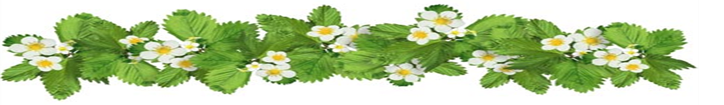
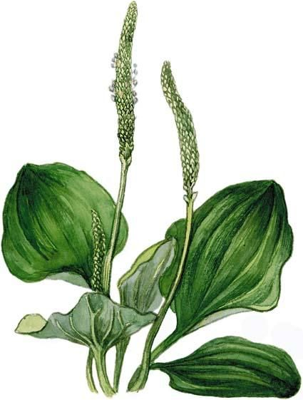
Загадка
Ліг пластом біля дороги
Бо розкидав руки-ноги.

Подорожник великий
Лікувальні властивості цієї рослини добре знали лікарі Стародавньої Греції і Риму, а в середні віки – персидські та арабські медики. Цінували цю рослину і в Київській Русі.
До XIV ст. подорожник був поширений лише в Східній півкулі.
За часів великих подорожей, коли мореплавці шукали нових земель, його випадково завезли в Америку, де він швидко поширився. Індіанці називали цю рослину «слід білої людини».
Подорожник великий – багаторічна трав’яниста рослина, яка здавна шанується народною медициною багатьох народів світу за свої цілющі властивості . Він дуже часто зустрічається у наших краях. Подорожник має широкі овальні листочки зеленого кольору з довгими прожилками. Під час цвітіння вистрілює одне стебельце з дрібним зеленим квіточками.
Для лікування подорожником використовують не тільки листя, але і насіння, сік, рідше — суцвіття. Допускається використання як в засушеному, так і у свіжому вигляді. Найпоширеніші лікарські форми — настої, відвари і настоянки. Подорожник має протизапальну, знеболюючу, кровоспинну, бактерицидну, протиалергічну і снодійну дію. При порізах його листочки прикладають до ран.

Легенда
Жив на світі старенький дідусь. Про нього йшла слава, що він володіє живою водою. В той час від невиліковної хвороби помирав царський син. Тоді придворні розповіли про дідуся-знахаря. Цар наказав його привести до палацу.
Старий погодився вилікувати царського сина. Але поспішаючи на допомогу, впустив посудину з живою водою. Знахар впав на землю і гірко заплакав. Раптом він побачив, що на місці пролитої води проросла з землі рослина, яка промовила: «Я забрала твою живу воду. Бери мене і рятуй хворих». І дідусь за допомогою цієї рослинки вилікував царського сина.
З того часу і росте при дорогах цілюща трава — подорожник.

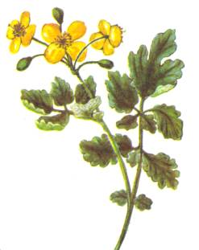
Загадка
Хто візьме його невміло
Допомагає чистить тіло.
І скуштує жовтий сік,
Той отруїться навік.

Чистотіл
Наприкінці весни, коли вже зазеленіли дерева і відцвіли проліски, в лісі на відкритих сухих місцях, на межах, обабіч доріг з’являються золотаво-жовті квітки, розміщені на довгих гіллястих стеблах, від яких відходять гарні листки. Це — чистотіл .
Він зацвітає одночасно з фруктовими деревами, коли прилітають ластівки, а відцвітає восени, в той час, коли вони відлітають. Це помітили ще стародавні греки, тому й назвали рослину ластів’ячою травою — Chelidonium (від грецького слова chelidon — «ластівка»). В ті часи вважали, що ластівки лікують очі своїм незрячим пташенятам соком цієї трави. З латинської назва перекладається дослівно – дар сонця.
Збирати траву починають наприкінці травня – до кінця липня, тобто під час більш рясного цвітіння.
Чистотіл отруйна, але й дуже популярна в народі лікувальна рослина, трав’янистий бур’ян. На зламі виділяє жовтий або оранжевий сік.
Соком чистотілу виводять бородавки, вузлики, лишаї, мозолі, плями на шкіри, настоєм лікують хвороби ротової порожнини. Використовують його і для лікування ран, які довго не загоюються.
У народі чистотіл називають бородавочником, жовтосоком, глечкопаром, гландушником.

Легенда
У маленькому селі жила бідна дівчина з матір’ю-вдовою. Була гарна вродою і працьовита. В неї закохався син міського багатія Микола. Вона спочатку опиралася хлопцю, але потім теж закохалася в нього. Батько Миколи був проти цього кохання, бо у неї не було приданого.
Батько пішов до старої відьми, яка жила на краю села. Заплатив їй добрі гроші, аби та навела на дівчину порчу, щоб лице вкрилося бородавками і виразками. Коли закляття подіяло, кохана Миколи втікла з дому до лісу, бо боялася показуватися людям на очі. Довго-довго ходила лісом, нічого і нікого не бачачи, доки не дійшла до якоїсь старої лісової хатинки, де жила стара добродійка.
Дівчина розповіла їй про своє горе. І бабуся вирішила допомогти, адже добре зналась на травах. Стара дала вмитися відваром чар-зілля. І наступного ранку всі бородавки та виразки зникли. А чар-зіллям був чистотіл.

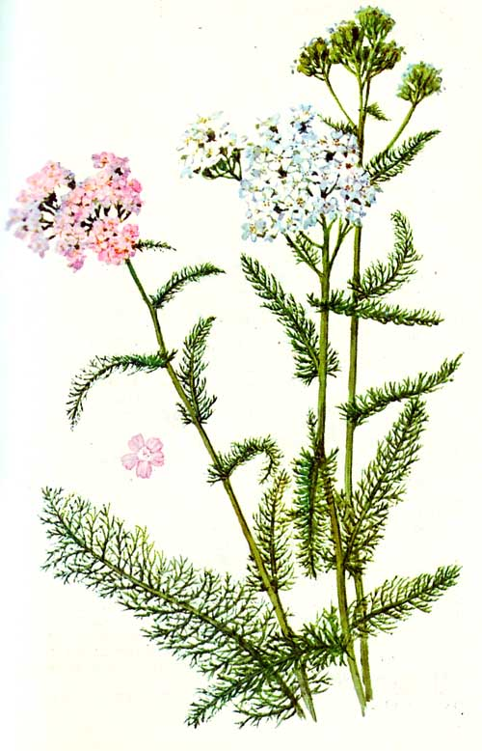
Загадка
Хто порізав пальчик склом –
Зупинити може кров.
Всім він допоможе,
Лікувати рану може.

Деревій
Ця рослина має приємний, бальзамічний запах. Квіти запашні, на смак гіркі. Росте на луках, полях, межах, уздовж доріг, на схилах, лісових галявинах, у чагарниках. Деревій – дуже популярний лікувальний засіб.
Він здавна дуже шанувався українцями. До українського віночка його вплітали найпершим.
Ці біленькі дрібненькі квіточки здалеку нагадують велику квітку, яку називають деревцем. Коли квіти зацвітають, вітер розносить насіння далеко-далеко. Хоч би де проросла ця рослина, вона завжди цвіте. Тому люди вплели її до вінка, як символ нескореності.
Вважають, що рослина поліпшує травлення, спиняє кровотечу, сприяє правильному обмінові речовин. Його приймають всередину, застосовують зовнішньо.
Скажімо, трапилася прикрість – ви поранились у полі, у дворі. Тоді шукайте деревій, беріть його листки (вони соковитіші за квіти), розминайте й прикладіть до рани. Незабаром рана загоється без сліду нагноєння. Навіть рани від серпа, які є дуже глибокими, загоюються швидко. Ось чому цю чудову рослину у народі називають кровавник, кровник, серпник, серпоріз.

Легенда
Деревієм виліковував рани сам святий Йосип. Працюючи теслею, йому часто доводилося калічитися. З цих пір у багатьох країнах ця рослина була названа «травою святого Йосипа». За давніх часів його спеціально розводили близько майстерень, щоб був під рукою на випадок поранення або травм.

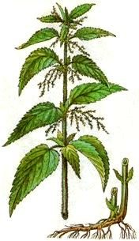
Загадка
Стоїть, коливається,
Головою величається,
А торкнеш — кусається.

Кропива
Як лікарська рослина кропива відома давно. Рекомендують її при запаленні легенів, кровотечах, наривах, ранах.
Кропива дуже корисна рослина. Вона входить до складу багатьох вітамінних та лікувальних зборів. Кропиву використовують і в медицині, і вживають у їжу. Може застосовуватися як корм худобі (особливо свиням) і домашній птиці. А ще в деяких східних країнах з неї роблять тканину і шиють одяг. Також листя кропиви застосовують при виготовленні багатьох косметичних засобів.
«Одна кропива замінює семеро лікарів», — говорить народна мудрість.
Чому кропива пече? Стебла і листя кропиви покриті тонкими волосками. На верхівці кожного волоска є «головка». Вона легко відламується при зіткненні зі шкірою людини або тварини. Гостра частина волоска подібно голці проколює шкіру і впорскує пекучу речовину, викликаючи опік. Але він не страшний для людини, адже кропива жалить нас мурашиною кислотою, яка для людини не шкідлива. Ця особливість відображена прислів’ях, приказках, загадках.
З ним водитися, що в кропиву сідати.
Хоч не вогонь, а пече.
Сама холодна, а людей палить.

Легенда
Застогнала земля під копитами незчисленних полчищ ординців. З квітучого і плодючого край хліборобів перетворився на зчорнілу і сплюндровану руїну.
Сотня монгольських вершників з галасом і свистом вдерлася у невеличке село, що притулилося, мов дитина до лона матері, до берега Славути.
Грабували, вбивали, глумилися над молодими жінками та дівчатами. Ось удерлося п'ятеро розбійників до крайньої хатини, що стояла під самим лісом. Жила в ній вдова Купава з донькою Милавою.
Схопили Милаву за руки білі, потягли на двір вороги.
Перед ними, як сама справедливість і помста, з сокирою в руках постала Купава її мати: розпущене волосся із срібними пасмами сивини тріпотіло на літньому вітрі. Сокира, занесена вгору, грізно поблискувала в променях призахідного сонця.
Кинулися зайди до розгніваної жінки, і двоє з них одразу ж упали, спливаючи кров'ю. Третій з близької відстані пустив смертоносну стрілу Купаві в груди. Навіть не застогнала, впала мати, потьмянілим зором прощаючись з донькою.
Розлючені ординці розправились і з Милавою, скочили на коней та й зникли за степовим обрієм.
Люди, які волею щасливого випадку залишилися живими, поховали край лісу в одній могилі доньку і матір.
А на другу весну з'явилося на могилі два кущики невідомого зілля. Росли вони, розростались, а влітку на однім кущику з'явилися червоні запашні ягоди. Той, хто хотів поласувати ними, тільки но простягав руку, як чіплявся за листя другого зеленого кущика з високими стеблами, вкритими тоненькими волосками, і зразу ж зникало бажання ласувати плодами. Вжалена сотнями голочок рука червоніла, на ній з'являлися пухирі.
Відтоді рослину з червоними пахучими ягодами люди назвали милавою — на ім'я доньки, а зелений бур'ян з пекучим листям і стеблами купавою — на ім'я матері.
Так і ростуть поруч ті рослини: милава манить своїми червоними ягодами, а купава захищає їх від надто настирливих ласунів.
З часом люди забули, звідки з'явилися ці рослини, трохи змінили їхні початкові назви. І тепер замість милави ми знаємо малину, а замість купави — кропиву.
А що єднає їх одвічна любов матері й доньки, то обидві ці рослини такі щедрі на цілющі соки, що важко знайти хворобу, від якої не можна було б вилікуватися цілющими малиною і кропивою.

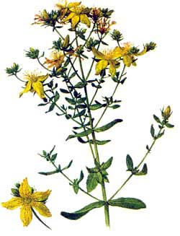
Загадка
Що то за рослина,
Що вбиває звіра?

Звіробій
Людина здавна познайомилась із цілющими властивостями звіробою. Велику популярність він набув при лікуванні ран, опіків, грипу, ревматизму. З давніх часів у народній медицині звіробій вважався чудодійною рослиною, «травою від дев’яноста дев’яти хвороб». Його можна побачити літом на всіх полях і луках, а особливо звіробій любить лісові узлісся. Жовті суцвіття дуже приваблюють метеликів, бджіл та інших комах.
Звідки ж пішла така грізна назва цієї мирної трави — звіробій? Їй приписано властивість убивати звірів? Більшість народних повір’їв зводиться до того, що значна домішка цієї трави до суміші рослин отруйна для багатьох свійських і диких тварин.
Звіробій квітка цікава. У неї декілька назв: Свято-Іванівська трава, кровавник, заяча кров. Але головне в квіточці не це. Якщо її ще не розкритий бутончик розтерти між пальцями, із цих крапинок виступить смолистий, темно-червоний сік і зафарбує пальці в червоний колір. Напевно, звідси і назва квітки – кровавник чи заяча кров. Є у звіробоя і ще одна особливість: при настанні осені, червоний сік всередині стебела розливається по всій рослині, тоді вся вона зафарбовується в криваво-червоний колір.

Легенда
Коли кат відсік голову Іоанну Хрестителю, ніс її на блюді Іродові, то з блюда на землю впало декілька крапель крові. І на тому місці виросла Свято-Іванівськая трава, яка і ввібрала в себе ці краплі крові.

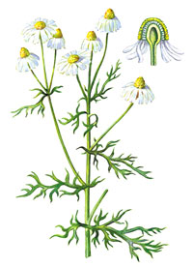
Загадка
Я на сонце дуже схожа —
Золотиста, ніжна, гожа.
Я щоранку розквітаю,
Промінцями всіх вітаю.
Відгадати всім не важко.
Що за квітка я?

Ромашка
Однією з найпоширеніших лікарських рослин, що ростуть у нашій країні, є ромашка аптекарська або ж ромашка лікарська. Це дуже запашна трава, всипана біло-жовтими квітками. Однорічна рослина, яка весною знову відроджується із насіння. Гострий та пряний аромат цілющої ромашки не можна сплутати з будь-яким іншим, адже у склад її природних компонентів входять ефірні олії.
З квітів ромашки виробляють ефірну олію, яка має бактерицидні властивості та є помічною проти багатьох інфекцій.
Серцевина ромашкової квітки медово-жовта, а ніжні тендітні пелюстки — білі. Ромашка нагадує маленьке сонечко, тому на дитячих малюнках її часто зображують усміхненою.
Ромашка росте всюди: на полі, в улоговинах, біля садиб та в палісадниках, у міській та сільській місцевостях. Ця скромна квітка має властивості зцілювати, лікувати та попереджати багато захворювань людини.
Дуже добре пити ромашковий чай при високій температурі. Проноси, кишкові та шлункові розлади також лікуються за допомогою відвару ромашки. Допомагає ромашка-сонечко також при опіках, всіляких виразках та пошкодженнях шкіри.
Рослину в Україні здавна називали ромен або «Романовою квіткою». Назва «ромашка» з’явилася у 20-му ст.

Легенда
У бідної жінки захворів син. Грошей на ліки в неї не було і вона ходила по степу та збирала всі рослини, які хто порадить.
Одного разу зустріла бабусю, яка несла в руках пучок білих пахучих квітів. Почувши про горе матері, бабуся простягла їй квіти: «Зроби з них відвар і напої синочка». «А як же звуться ці квіти?» - запитала жінка. «Як вилікується, то й назвеш їх ім'ям свого сина».
Хлопчика звали Романом. Тож мати, напуваючи його відваром, промовляла: «Пий, синочку, ромашку і будеш здоровим!».
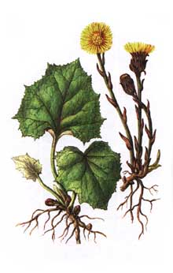
Загадка
Чорна земля, голі поля
Золотом сяють квіти здаля

Мати-й-мачуха
Жовто-золотисті квітки цієї рослини виростають навесні раніше від листя. Широке листя з’являється пізніше: верх – зелений, притулиш до лиця – холодить, а спід – білий, при дотику здається теплішим. У народі звуть ще цю рослину підбіл, бо листя під сподом біле.
Застосовують цю траву при застуді, легеневих захворюваннях, соком лікують нежить, зубний і головний біль

Легенда
Жила собі сім’я. Тяжко захворіла мати й невдовзі померла. Залишилися дочка з батьком вдвох. Та батько дівчини швидко знайшов собі нову жінку. Мачуха була злою до чоловікової дочки та весь час карала її за різні дрібниці. Дівчина сумувала за своєю рідною ненькою і часто плакала.
Аж ось на її городі виросла дивна квітка, при якій не було листочків. Та квітка нагадувала дівчині матір, і вона часто плакала, над нею сидячи. Незабаром з’явилися листочки. Сльози образи капали на поверхню листка і робили його холодним. А сльози суму за мамою скочувалися під низ і робили його теплим.
З того часу й досі, коли візьмемо листок мати-й-мачухи та прикладемо до лиця, то відчуємо на дотик, що одна сторона листочка холодна й шорстка – мачуха, а інша — м’якенька й тепла. То мама…

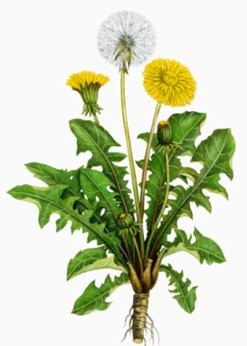
Загадка

Сонечко в траві зійшло,
Усміхнулось, розцвіло.
Потім стало біле-біле
І за вітром полетіло.

Кульбаба
Після холодної зими радіємо ми появі яскраво-жовтих кульбаб у молодій траві: відразу піднімається настрій і ми щасливо посміхаємося – прийшла справжня ВЕСНА...
А ще кульбаба — улюблениця дітей. Коли з жовтої квіточки перетворюється на пухнасту білу кулю, то це — найкраща дитяча забавка на природі.
Чому ж квітку називають «кульбаба»? Мабуть, рослина подібна до баби, підперезаної, неначе куль. «Куль» – це особливість зв’язування, наприклад, стебел злакових рослин.
У давнину її вважали «еліксиром життя», бо у листках багато вітамінів. З неї готують салати, а настій – чудовий засіб від опіків.
Кульбаба росте на полі, на луках, на дачі, у лісі. Кульбаби дуже допомагають своїм нектаром бджолам, підгодовуючи їх до початку цвітіння основних медоносних рослин. Коли відцвітає, на місці жовтих квіток дозрівають плоди, кожен з яких має довгий носик з волосками на кінці. Насіння у рослини дозріває багато, вони і утворюють повітряну білосніжну шапку. Правда, тримається ця «шапка» на рослині не дуже довго — до першого пориву вітру. Повіє вітер — і сім’янки зриваються з кульбаби і дружною юрбою відправляються в подорож. А коли сім’янки-парашутики сідають на землю, то незабаром на тому місці з’являються нові кульбабки.
Кульбаба дуже розповсюджена рослина. Садівники і дачники на своїх ділянках постійно борються з нею. Та незважаючи на це вона є дуже корисною. З молодого листя і стебел роблять смачний салат, з квіток – готують варення. Підсмажене і подрібнене коріння лікує дисбактеріоз та може з успіхом замінити каву. Тому в медицині використовують і коріння, і листя, і сік рослини.

Легенда
Засумувало якось Сонечко й сказало Місяцю: «У тебе є маленькі друзі – зірки, ти такий щасливий. А в мене немає нікого…». Не встиг Місяць щось відповісти, як Сонечко розсипало по небу тисячі своїх маленьких відблисків – золотаво-жовтих кульбабок. До їх обов’язків входило щоночі запалювати на небі ліхтарики. Але маленькі пустуни забували про свою важливу місію. Розсердився тоді Місяць – володар ночі – та наслав на кульбабки сильний вітер, який здув їх на грішну землю. Проте Сонцю було шкода своїх нерозумних друзів. І надало воно їм подоби маленьких сонечок, щоб світили на землі так само яскраво, як сонце на небі. Але кульбаби до цього часу мріють про небесні обителі й, перетворюючись на прозорі пухнасті парашутики, за всяку ціну намагаються повернутися додому.
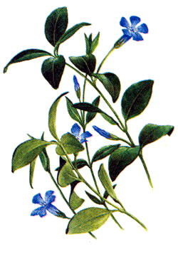
Загадка
Лист зелений і міцний,
Сніг для нього не страшний,
А коли весну стрічає,
Сині очі розкриває.

Барвінок
Барвінок є українським символом. Ця невибаглива рослина завжди росла біля українських осель і вздовж стежин. Ним прикрашали весільний коровай. Барвінок вплітали дівчата у віночок. Він зеленіє навіть під снігом і є символом кохання, життєвої сили, провісником весни.
Ця вічнозелена рослина має повзуче стебло до 60 сантиметрів завдовжки, цвіте на весні і на початку літа (у травні–червні). Барвінок висаджують у садах та парках як декоративну рослину. Виведені сорти мають золотисті та сріблясті листки, а також пухнасті квіти.
З давніх часів барвінок застосовували в медицині. (Треба зауважити, що рослина ця може бути отруйна). Траву барвінку здавна вживали при проносах, дизентерії, туберкульозі легенів, цинзі, кровотечах та інших недугах. Відваром лікують хворе горло і зубний біль.
Барвінок вважали оберегом від усякої нечисті та злих відьомських чар. Його ніколи не викидали на смітник, а тільки у воду, щоб не загинув від спраги.
З барвінком пов'язано багато легенд, переказів і обрядів.

Легенда
Жили колись давно чоловік з дружиною у любові та злагоді. А найбільшою потіхою для них був синочок на ім’я Бар. У скорому часі виріс він гарним парубком. Сохло серце за Баром у однієї дівчини, мати якої була відьмою.
Посватався Бар до іншої дівчини – Вінки. І ось прийшов день весілля. Щасливі молодята стояли на воротах і чекали батьківського благословення.
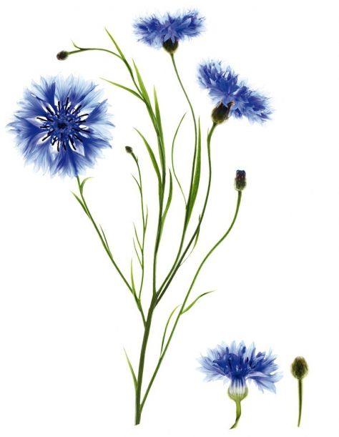
Аж тут казна-звідки ворожка зі своєю дочкою. Стала перед молодими, проголосила прокляття і окропила їх чорним смердючим настоєм якогось зілля. За хвилю на місці, де стояли Бар і Вінка, вже нікого не було. Кинулися люди до ворожки, а вона махнула руками і злетіла чорною вороною. Кинулися до її дочки, а та злетіла до хмар сірою галкою. Впала матінка Барова на те місце, де стояв її син, та скропила землю слізьми. І сталося диво: на очах у всіх із землі проросло зелене зілля, уквітчане дрібненьким блакитним цвітом. Назвали його Барвінком. З того часу тягнеться він до хат, до батьківських могил.

Загадка
На просторах поля золотого
Сині зірочки тремтять.
Мов шматочки неба голубого,
Виграють, виблискують, горять.

Волошки
Ще з античних часів волошка – неодмінний супутник жита. Так і звуть її – житній колір, а ще ганчірниця, синовник, синьки, блават, метелики, васильчик, пуговник. Хоча волошки – злі бур'яни, але люблять їх люди за милу серцю невибагливу красу.
Синя волошка – прекрасний медонос. З крайніх квіток волошки одержували блакитну, а з серединних – синю фарбу. Селяни опоясували ними останній дожиночний сніп.
У народній медицині відваром з квіток волошки лікували запалені очі; пили його при серцевих розладах, хворобах печінки і жовтяниці. Вірили, що свіжа трава, прикладена до ніг, знімає ломоту, а волошкові вінки, розкладені в хатах, виганяють цвіркунів, а ще готували волошковий оцет.
У народі кажуть: «Очі сині, як волошки в житі». Синій колір волошки став насамперед своєрідним символом незрівнянної краси. Бо з чим, як не з волошками, порівнюють чисті блакитні очі коханих дівчат: «Ой ви, очі волошкові…»
Волошки в житті – це як клаптик неба блакитного серед хлібів.

Легенда
...Якось небо дорікнуло колоссю хлібного поля, мовляв, усе, що є на землі, вдячне йому, небові. Квіти посилають свій аромат, ліси — таємничий шепіт, птахи — спів; тільки колосся не складає йому подяки, хоча саме небо напуває коріння життєдайним дощем.
«Навпаки, ми дуже вдячні тобі,— сказали колоски.— Бо прикрашаємо землю морем зелені. А в інший спосіб не можемо виразити свою вдячність до тебе. Допоможи нам і ми будемо завжди вдячні тобі».
«Гаразд,— відповіло небо.— Якщо ви не можете піднятися до мене, я зійду до вас».
І небо наказало землі виростити серед колосків сині квіти — часточку самого себе. Відтоді стебла хлібних злаків при кожному подиху вітру нахиляються до посланців синього неба — волошок і нашіптують їм ніжні слова любові.
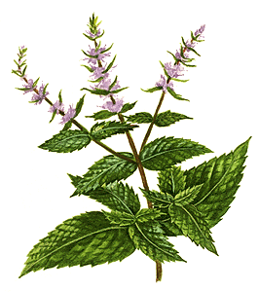
Загадка

Дуже скромна і тендітна,
Серед квітів непримітна.
Та якщо в руці пом’яти,
То умить впізнаєш... м'яту.

М'ята
М'яту поважали споконвіків і широко користувалися нею в різних областях України. М'ятною водою обприскували святкові зали, протирали свіжим листям столи. Студентам, щоб наука краще входила у порожні голови, рекомендували носити на навчаннях вінки, сплетені з м'яти.
Секрет аромату прихований у ніжному темно-зеленому листі і білих дрібних квітках, зібраних в суцвіття-мітелки, що містять чимало активних речовин та органічних кислот й ефірної олії.
З листя і квітів м'яти роблять різні лікарські препарати. Настоянки, пастилки, чаї та краплі – засоби, що застосовуються при лікуванні різних захворювань.
М'ятний чай показаний людям, що страждають захворюваннями шлунково-кишкового тракту.
Лікарські препарати, що містять у собі ефірну олію м'яти, вживають при нервових розладах і безсонні. Пастилки та спреї рекомендують як допоміжний засіб при застудних захворюваннях, ангіні, болях у горлі. М'ятні пастилки та жуйки освіжують дихання.
М'ята використовується в косметології.

Легенда
Мінфа – прекрасна німфа, покровителька джерел і річечок, була вражена доблестю суворого бога смерті Аїда. Мінфа задивилася на золочений візок, у якому бог здійнявся на Олімп, покинувши обитель мертвих, щоб залікувати рани, отримані в сутичці із Гераклом.
Полюбилася вона й жорстокому богу. Розгнівана дружина Аїда на кару за неповагу і зухвалість розтоптала нещасну, а потім перетворила останки загиблої німфи на траву, яку назвали люди м'ятою.
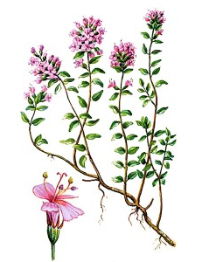
Місця, де росла м'ята-німфа, пахли. Повітря, напоєне казковим ароматом, обдаровувало втомлених подорожніх новими силами, старим повертала молодість, зціляла хворих.

Загадка
Що за квітка запашна
розцвіта на схилах,
Колір рожевий має
від безсоння допомагає.

Чебрець
Невеличкий напівкущик. Квітки дрібні, зібрані у суцвіття. Росте у хвойних і мішаних лісах, на узліссях, галявинах, чагарниках. Світлолюбива рослина. Цвіте у травні.
З давніх часів чебрець вшановували на нашій землі за духмяний запах і цілющі властивості.

Пропливе в чебрецях надвечір’я
Самоцвітом далеких надій.
Заспівай, заспівай, наша мово.
Заспівай, щоб від серцяжурба відійшла,
Щоб і діти, й онуки співали,
І земля чебрецями цвіла…
У народній медицині чебрецем здавна лікують безсоння, простудні захворювання. Збереглося багато старовинних рецептів застосування корисних властивостей цієї трави. Давньогрецькі вчені рекомендували лікувати ним астму. Авіценна призначав його для відновлення пам'яті, при менінгіті.
Корисні і лікувальні властивості чебрецю застосовувалися в гігієнічних цілях. Димом обкурювали хворих на проказу і чуму. А квітки і листя входили до складу бальзамічних розчинів померлих фараонів і воїнів.
Донині чебрець поважають україці. У велике християнське свято – Успіння Пресвятої Богородиці його квітами прикрашають ікони у всіх церквах. У народі називають цю лікувальну рослину Богородською травою. Дана назва говорить сама за себе. Вважають, що покладені за ікону квітки чебрецю, набувають великої цілющої силу і оберігають дім від усього поганого.
Сухі і свіжі листя широко застосовують в кулінарії в якості приправи і як ароматичні прянощі.

Легенда
Колись давно в одному селі жила дружна сім’я: батько, мати і три доньки. Найстарша Оленка вишивала рушники та вишиванки. Своїм рукоділлям на все село славилася. Середня Наталка, розумом багата: лікарські рослини збирала, про цілющі властивості їх знала, людей лікувала. Наймолодша Тетянка – людям старим і хворим допомагала. І всі три сестри були такі красуні, що замилуєшся. В очі голубі поглянеш – небо синє побачиш. Пісень заспівають – заслухаєшся. А пройдуть з відрами до криниці – наче білі лебідки пливуть.
Та трапилась велика біда. Напали на те село вороги, почали громити хати, людей в полон забирати. Зібралися сестри та стали думати, як же ворогів відбити. Наварили вони з чебрецю відвару цілющого. На все село духмяний запах покотився.
Ватажок ворогів наказав дівчатам такого напою ще зварити, щоб його воїни напилися відвару і зміцніли, сили набрались. Виконали дівчата цей наказ. Напилися вороги духмяного чаю та зморив їх сон довготривалий. Поки вороги спали дівчата з полону козаків визволяли. От яка чудодійна сила чебрецю була.
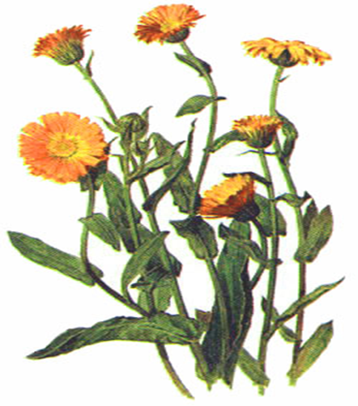
Загадка

Що ромашки – білявенькі,
Чорнобривці – чорнявенькі,
А в вони така біда,
Така біда – коса руда.
Стоять вони, сиротини,
Одним-одна коло тину.
А ромашки дивуються,
Чорнобривці чудуються:
– Звідкіля ти, гарнесенька,
Наче сонце, яснесенька?

Нагідки (календула)
Її можна побачити і на городах, і на клумбах Нагідки, такі звичні, такі рідні квіти, що росли колись і тепер ростуть у кожному селянському подвір’ї. Полюбилися вони не тільки українцям. У Стародавньому Китаї рослину називали «квіткою десяти тисяч років», пов’язуючи цю назву з тим, що вона символізує довге життя. В Іспанії та Португалії вона має назву (у перекладі) «дивоцвіт», у Данії — «ранкова пані», у деяких країнах її називають «квіткою Сонця», бо має красиве суцвіття від блідо-жовтого до яскраво-жовтого кольору.
Календулу ще називають нігтик. Перші християни називали її «золото Марії», квіткою сонця, іноді «наречена літа» , тому що квітка повертається слідом за сонцем, розпускаючи пелюстки на світлі і збираючи їх в тіні. З цієї ж причини календулу колись називали «хазяйський циферблат». Стародавні римляни вважали, що рослина сповіщає про початок дня і ночі як своєрідний календар. Звідси походить назва рослини: «календарик», «маленький календар».
Квітникарі вивели календулу з таким великим суцвіттям, що квітка вже майже не закриваються на ніч. А нігтиками рослина названа за форму насіння – воно дійсно схоже на нігтик.
Люблять ще її за датність квітнути і прикрашати природу з початку літа до пізньої осені.
Українців календула в основному культивують як лікарську рослину. Вона має протизапальні, ранозагоювальні та антимікробні властивості. Квіти нагідків вважаються майже універсальним засобом від багатьох хвороб і широко використовуються в офіційній медицині, косметології та кулінарії.
Внутрішній прийом настою календули призначають при лікуванні гастритів, ентероколітів, колітів, виразкової хвороби. Її використовують як жовчогінний засіб. Полоскання з квіток календули (нагідок) ефективні при кашлі та захворюванях верхніх дихальних шляхів, ангіні, ларингіті, хворобах ротової порожнини.

Легенда
Давним-давно народився в бідній родині хлопчик. Ріс він слабким і хворобливим, і тому назвали його Замірок. З дитинства любив він збирати трави і квіти, а коли підріс, навчився з їх допомогою лікувати людей. З усіх сіл, і близьких і далеких, приходили до травника хворі. Але його славі позаздрила зла ворожка. У свято пригостила вона юнака отруєним вином, яке той випив. А коли відчув, що вмирає, зрозумів, хто в цьому винен. Заповів закопати після його смерті нігтик зі своєї руки під вікном отруйниці. Так і зробили.
Вирісла на тому місці золотиста квітка, яку назвали нігтиком. Лікує квітка-нігтик від багатьох хвороб, за що люди завжди пам'ятають Замірка.

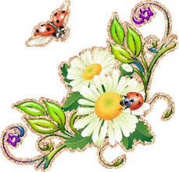

Обережно! Дикорослі отруйні рослини!

Рослини можуть бути не тільки помічними, але й шкідливими для людини та навіть отруйними. На вигляд – це нічим не примітні квіточки, але контакт з ними може мати дуже не приємні наслідки.

Отруйні рослин, які ростуть на Волині.

Знайомтеся! Будьте обережними!

Борщівник
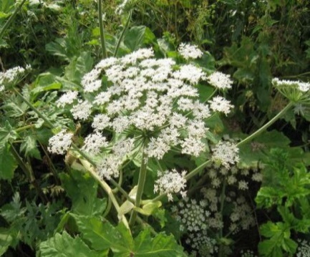
Зовнішній вигляд
Рослина має високе стебло і велике листя. Може виростати до трьох метрів. Квіти білого або рожевого кольору, суцвіття у формі парасольки.
Де росте
Біля доріг і лісу, на галявинах і пустирях.

Чим небезпечний
При контакті зі шкірою підвищує її чутливість до ультрафіолету, може викликати опік 1-3 ступеня. Наслідки відчутні не одразу. Опіки проявляються через кілька годин після контакту. Якщо ви були не обережними і сік потрапив на шкіру – ретельно промийте її водою з милом і не з'являйтеся на сонці протягом двох днів.

Аконіт (Борець)
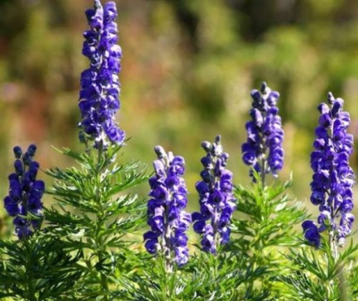
Зовнішній вигляд
Росте кущами. Має округле листя і квіти темно-синього або фіолетового кольору.
Де росте
На березі річок, гірських луках і навіть біля доріг. Головний критерій його розташування – вологий ґрунт.

Чим небезпечний
Містить отруйний алкалоїд – аконітин. При контакті зі шкірою викликає свербіж, опікіки і біль. Самопочуття швидко погіршується – спочатку частішає, а потім уповільнюється дихання, може бути запаморочення, параліч м'язів, зниження температури і озноб, мимовільне сечовипускання. Для летального результату достатньо всього двох міліграмів аконітину.

Блекота чорна
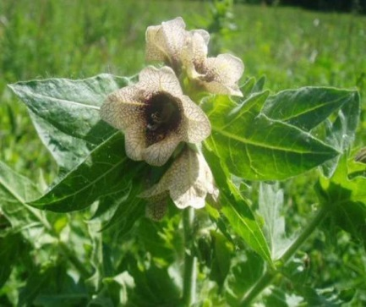
Зовнішній вигляд
Відрізняється дуже неприємним запахом. Але її плоди у формі глечика можуть зацікавити малюка. Блекота виростає до півтора метра у висоту, має липке листя і великі квіти брудно-білого або жовтуватого кольору з ворсинками.
Де росте
Біля доріг, житлових будинків, на оброблюваних полях.

Чим небезпечна
Отруїтися цією рослиною можна, спробувавши насіння або молоді паростки. Ознаки отруєння з'являються вже через 10-20 хвилин. Пересихає в роті, починається хрипота, червоніє шкіра, збільшуються зіниці. При складних випадках людина може втратити свідомість або навіть впасти в кому.

Беладонна
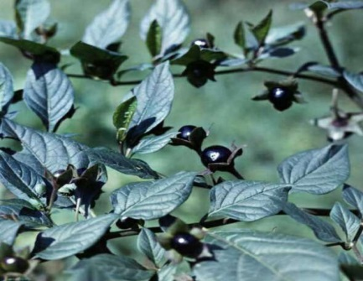
Зовнішній вигляд
Має високі стебла і багато відгалужень. Але найцікавішими для особливо дітей є плоди. Вони схожі на маленькі ягоди вишні і навіть солодкі на смак.
Де росте
Любить букові, дубові та інші ліси. Зростає також на узліссях, біля річок.

Чим небезпечна
Перші ознаки отруєння з'являються протягом 20 хвилин. У людини хрипить голос, пересихає горло, частішає серцебиття, розширюються зіниці. Отруєння може мати летальні наслідки – від паралічу легенів або серцевої недостатності.

Болиголов плямистий
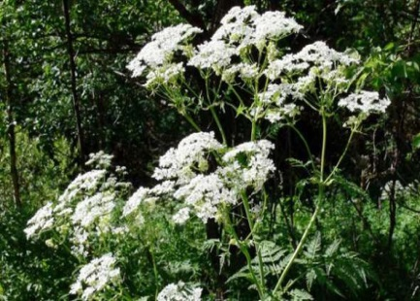
Зовнішній вигляд
Листя молодої рослини схожі на моркву, петрушку або кріп, тому його можна не розпізнати. Суцвіття формою схоже на парасольку і складається з безлічі дрібних квіток.
Де росте
На пустирях, біля доріг, на городах, лісових галявинах, луках. Можна його зустріти і на звалищах, і біля залізниць.

Чим небезпечний
Рослина може викликати головний біль і запаморочення. Також ознаками отруєння є підвищення тиску, прискорене серцебиття, нудота. Зіниці розширюються, шкіра блідне, ковтати стає складно, з'являються судоми і навіть параліч. Є ризик померти від задухи. А в результаті контакту зі шкірою з'являється дерматит.

Віх отруйний (Цикута)
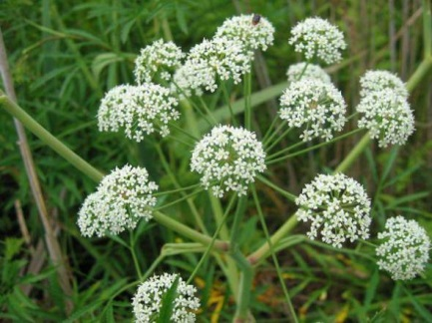
Зовнішній вигляд
Має розгалуджене стебло, двопере і трьохпере листя. Влітку з'являються білі маленькі квіти, що утворюють парасольку.
Де росте
Любить вологий ґрунт. Росте на заплавних луках, біля річок та озер.

Чим небезпечний
Якщо віх потрапив в шлунок, протягом 20 хвилин виявляються перші ознаки отруєння – пронос і блювота. Також серед симптомів – підвищене слиновиділення, біль у животі і припадки, які можуть призвести до смерті.

Вовчі ягоди
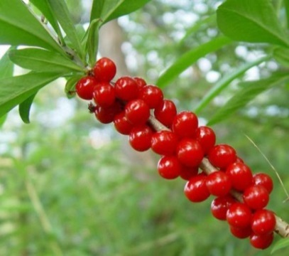
Зовнішній вигляд
Невеликий чагарник. Квітки рослини мають зеленуватий або рожевий відтінок. Плоди невеликого розміру і червоного кольору.
Де росте
У лісах, також використовується як декоративна рослина.

Чим небезпечний
Червоні плоди рослини дуже привабливі для дітей. Але всього кілька штук цих ягід можуть призвести до смерті. Ознаки отруєння: блювота, судоми, біль у животі, сильне слиновиділення. Якщо просто доторкнутися до листя рослини, на шкірі можуть виникнути опіки і пухирі.

Дурман звичайний
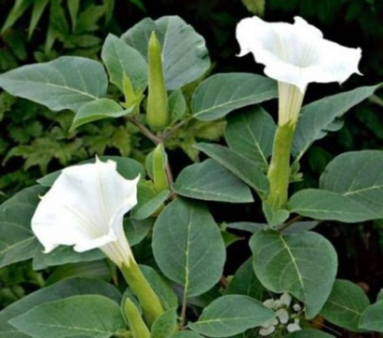
Зовнішній вигляд
Рослина має великі білі квіти у вигляді труб і велике листя.
Де росте
У вологих місцях, біля доріг, житлових будинків.

Чим небезпечний
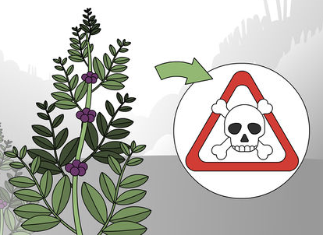
Особливо отруйне насіння дурману. Отруєння можна виявити за такими ознаками: розширені зіниці, внутрішньоочний тиск, прискорене серцебиття, блювота, головний біль. Якщо після потрапляння рослини в шлунок дитини, вона вип'є води, в роті з'явиться неприємний смак.

Література

Бердник О. Серце Матіоли : казки та легенди / О. Бердник. – Київ : Веселка, 1991. – 48 с. : іл.

Войтович В. М. Українська міфологія / В. М. Войтович. – Київ: Либідь, 2002. – 664 с. : іл.

Грищинська І. Сторінками Червоної книги України : зникаючі рослини : довід. учня / І. Грищинська. – Київ : Освіта, 2005. – 95 с.

Коляда М. Г. Таємниці рослинного світу : дивовижні факти з життя рослин / М. Г. Коляда. – Донецьк : БАО, 2008. – 272 с.

Костіна Ю. О. Рослинний світ України : дит. кольор. енциклопедія / Ю. О. Костіна. – Донецьк : БАО, 2008. – 80 с.

Міфи України : за книгою Георгія Булашова «Український народ у своїх легендах, релігійних поглядах та віруваннях» / пер. Ю. Буряка. – Київ : Довіра, 2006. – 383 с.

Похила Л. С. Використання скарбниці народних знань у процесі вивчення біології : царство рослини / Л. С. Похила, Г. Ф. Яцук, Б. Б. Гдаль. – Тернопіль : Мандрівець, 1998. – 72 с.

Природа України в казках та легендах: для мол. та середнього шкільного віку / ред.-уклад. О. А. Волосевич. – Львів : Аверс, 2004. – 296 с.

Смик Г. К. Знайдеш в рослині порятунок / Г. К. Смик. – Київ : Знання, 1992. – 62 с.

Стефаник В. І. Оленчина ботаніка / В. І. Стефаник. – Тернопіль : Навчальна книга Богдан, 2008. – 112 с.

Українські народні казки та легенди / упоряд. Т. Г. Качалова, О. Є. Шевченко; передм. А. Є. Костецького. – Київ : Школа, 2001. – 192 с. : іл. – (Хрестоматія школяра).

Форощук О. О. Природознавство для початкових класів : навч. посіб. / О. О. Форощук, Н. Є. Форощук. – Київ : Фенікс, 1999. – 348 с.

Шморгун Є. І. Ключ-трава : наук.-худож. кн. для середн. шк. віку / Є. І. Шморгун ; худож. І. О. Ком’яхова, О. Т. Лебедєва. – Київ : Веселка, 1990. – 231 с.

Підготувала: головний бібліотекар відділу краєзнавчої літератури
Сілкова О. Г.

